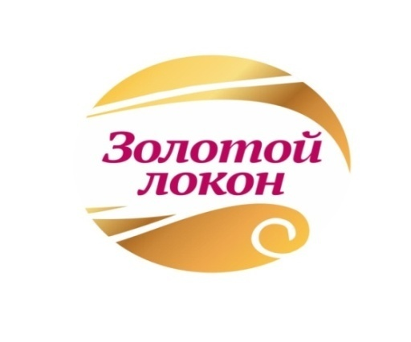


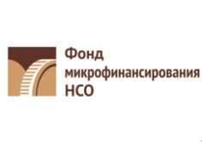

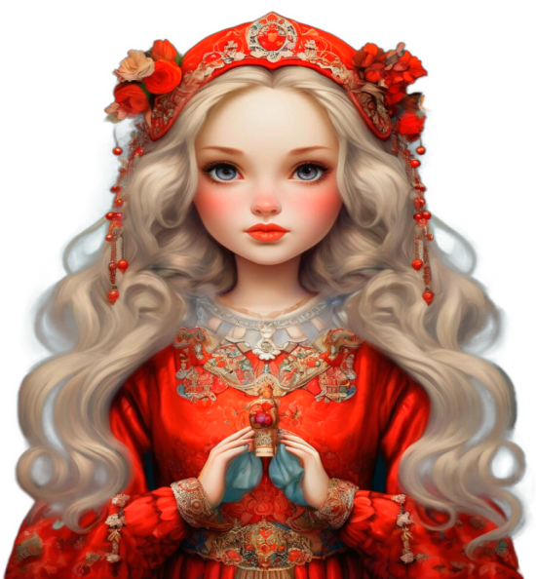

Барабинск
БРЕЙДИНГ
XII ФЕСТИВАЛЬ
7 ноября 2025 года

Категория - БРЕЙДИНГ (заочная работа)

Номинация «Творческая работа»
Модель
Соревнование проводится среди готовых работ – участники выполняют работу заранее, а не в процессе фестиваля.

Техника плетения | Используется любая техника афроплетения. Применение техники макраме запрещено.
Цвет | Произвольный, но должно быть использовано не менее двух контрастных цветов искусственного волокна.
Украшение | Разрешается использование украшений, сделанных самостоятельно методом любой из техник афроплетения. Такие украшения не должны занимать более 20% от общего объема прически. Использование постижерных изделий строго запрещается.
Инструменты | Разрешены все инструменты для стрижки и укладки.
Критерии оценки | Технический аспект: чистота проборов, форма проборов, чистота подхватов, форма подхватов, наличие и количество стайлинга, фиксация элементов, фиксация кончиков и тд.  Атравматический аспект перетяжки, нарушение циркуляции, вес, равномерность натяжения, крепление элементов и конструкций, а также другое имеющее отношение к нарушению эстетического и физиологического норматива натуральной базы  Эстетический аспект: Пропорции, симметрия, однородность элементов, визуальная чистота или шум, цветовые решения (не количество цветов, а их уместность в образе и сочетание), геометрия узора (если он есть), уместность и сочетание фурнитуры, постижа  Творческий аспект.

ЗАЯВКА
на участие в XII Фестивале
мастеров парикмахерского искусства,
ногтевого сервиса и визажа «Золотой локон»
категория - Брейдинг
номинация
«Творческая работа»

Фамилия ________________________________________________
Имя _________________________________________________
Отчество ________________________________________________

Дата рождения ________________________________________________

Специальность, ________________________________________________
квалификация ________________________________________________

Профессиональный
стаж ________________________________________________

Место работы, ________________________________________________
(название салона, __________________________________________
или парикмахерской

Район, город, поселок
и.т.д. _______________________________________________
_______________________________________________

Контактный ________________________________________________
телефон, адрес ______________________________________________
электронной почты

Паспортные ________________________________________________
данные ________________________________________________

ИНН участника _________________________________________________
________________________________________________

Подпись заявителя ________________ Дата __________________

Настоящей подписью я подтверждаю, что: 1 Самостоятельно ознакомлен (а) с регламентом Фестиваля мастеров парикмахерского искусства, ногтевого сервиса и визажа «Золотой локон» (правилами и условиями проведения испытаний, требования к моделям, и т.п.) 2. Согласен (а) с тем, что решения судей не обсуждаются и апелляции не принимаются. 3. Согласен(а) на обработку моих персональных данных.

